XXXX - XX - XX发布
XXXX - XX - XX实施
中国生物材料学会 发布
递送用纳米载体材料包封率表征 超滤法
Characterization of encapsulation efficiency of nanomaterial carriers for delivery Centrifugal ultrafiltration method
（征求意见稿）
在提交反馈意见时，请将您知道的相关专利连同支持性文件一并附上
ICS | 71.040.40
CCS | C 10
T/CSBM
团体标准
T/CSBM XXXX—XXXX

目 次
前 言 II
引 言 III
1 范围 1
2 规范性引用文件 1
3 术语和定义 1
4 原理 2
5 仪器和试剂 3
6 测试步骤 4
7 数据分析及结果表达 4
8 不确定度 4
9 测试报告 4
附录A(资料性) 6
参 考 文 献 8

前 言
本文件按照GB/T 1.1—2020《标准化工作导则 第1部分：标准化文件的结构和起草规则》的规定起草。
请注意本文件的某些内容可能涉及专利。本文件的发布机构不承担识别这些专利的责任。
本文件由中国生物材料学会提出。
本文件由中国生物材料学会标准工作委员会归口。
本文件起草单位：国家纳米科学中心等
本文件主要起草人：张东慧等。

引 言
递送用纳米载体材料，包括脂质体、胶束等，在抗肿瘤药物以及非病毒载体基因药物领域的研究和开发，已成为当前国际医药学界的前沿和热点，是纳米科技中最接近产业化、最具发展前景的方面之一。
2019年爆发的COVID-19新型冠状肺炎疫情期间，美国Moderna公司成功研发了mRNA疫苗，这是一种脂质体包裹的核酸疫苗，属于以脂质体作为递送材料的新型疫苗。截至目前，我国已经有50多个以纳米材料作为递送载体的医药产品上市，涉及到的递送用纳米材料主要包括多种脂质体（活性成分包括阿糖胞苷、阿霉素、长春新碱、伊立替康、两性霉素B等）、PEG化胶束（活性成分包括紫杉醇、多西他赛、多柔比星、伊立替康等）、氧化铁纳米颗粒、共轭高分子蛋白以及白蛋白结合型纳米分散分子。我国在递送用纳米载体材料领域的研究正处于从量的增加到质的转变关键阶段，未来将有更多产品陆续上市。
包封率是评价递送用纳米载体材料质量和工艺优劣的重要指标。包封率是指纳米载体材料包封的有效成分量与有效成分总量的比值。包封率测定的关键是分离游离的有效成分，超滤法是一种有效的分离游离分子的方法，但是目前仍缺乏利用超滤法表征递送用纳米载体材料的方法标准。

递送用纳米载体材料包封率表征 超滤法
- 范围
本文件提供了利用超滤法评估递送用纳米载体材料的包封率时应遵循的步骤和注意事项。
本文件适用于分析纳米胶束、脂质体和白蛋白等递送载体材料包封率的测量，其它递送用纳米载体材料可参照执行。
- 规范性引用文件
下列文件中的内容通过文中的规范性引用而构成本文件必不可少的条款。其中，注日期的引用文件，仅该日期对应的版本适用于本文件；不注日期的引用文件，其最新版本（包括所有的修改单）适用于本文件。
GB/T 50902—2013 医药工程基本术语标准
- 术语和定义
下列术语与定义适用于本文件。
3.1
包封率 encapsulation efficiency
包封的有效成分的量与递送用载体材料中有效成分总量的比值。
[来源：纳米药物质量控制研究技术指导原则（试行）2021，有修改]
3.2
超滤法 Centrifugal ultrafiltration method
利用超滤膜将水、盐及小分子滤过，将一定大小的大分子、病毒或纳米颗粒等截住，从而和小分子分离的方法。
注1：是分离游离成分与包封有效成分的一种常用分离方法，常通过离心等方式实现；
注2：超滤膜的孔径有多种，可根据被截留的分子大小而选择。
3.3
离心 centrifugation
利用物质的密度等方面的差异，用旋转所产生的离心力使颗粒或者溶质沉淀发生沉降而将其分离、浓缩、提纯和鉴定的一种方法。
[来源：GB/T 50902—2013, 2.2.6]
3.4
递送用纳米载体材料 Nano-carrier Materials for Delivery
可包封或负载有效成分，并用于有效成分递送的纳米材料。
注1：按载体材料的种类和结构等，递送用纳米载体材料包括但不限于脂质体（Liposomes）、聚合物纳米粒（Polymeric nanoparticles）、聚合物胶束（Polymeric micelles）、白蛋白结合纳米粒（Protein-bound nanoparticles）、无机纳米粒（Inorganic nanoparticles）等。
注2：有效成分包括但不限于药物分子。
3.5
载体类纳米药物 Carrier-based Nanomedicines
是指以天然或合成的高分子聚合物（以下简称聚合物）、脂质材料、蛋白类大分子、无机材料等作为药物递送的载体材料，基于特定的制备工艺，将原料药包载、分散、非共价或共价结合于纳米载体形成的具有纳米尺度的颗粒。
注： 载体类纳米药物可通过高压均质法、薄膜分散法、溶剂注入法、乳化溶剂扩散法、乳化溶剂蒸发法等工艺制备。
[来源：纳米药物质量控制研究技术指导原则（试行）2021]
- 原理

4.1 总则
超滤法是将递送用纳米载体材料包封的有效分子和游离有效成分分离的有效方法。将适量的负载了有效成分的递送用纳米载体材料完全溶解在适当的配伍溶液中，制备成负载了有效成分的递送用纳米载体材料水分散体系。取适量该溶液用于有效成分总量的检测。将其余部分转移至超滤系统中，在一定压力下，使全部或部分溶液透过超滤膜。离心是一种最常见的加压方式，它是利用旋转所产生的离心力使溶液中的水分子及游离药物分子等发生加速沉降，从而穿透超滤膜，进而将其分离的一种方法（见图1）。选择适当的药物含量检测仪器测量超滤膜下方下清溶液中游离有效成分的量，以及负载了有效成分的递送用纳米载体材料水分散体系中药物总量，通过包封率计算公式，可计算得到包封的有效成分的量与负载了有效成分的递送用纳米载体材料中总有效成分量的比值，即包封率。
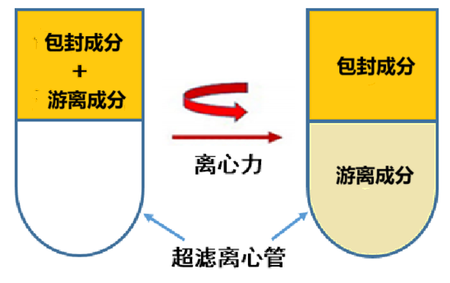
- 超滤法原理示意图

4.2 有效成分含量测定
根据有效成分的性质，采用相应检测仪器对释放有效成分进行含量检测，释放出的有效成分浓度应位于检测仪器的检测限之内。
对于有紫外吸收的有效成分可采用紫外光谱仪或高效液相色谱仪（HPLC）进行含量的检测。为提高实验精度，建议采用高效液相色谱仪（HPLC）进行有效成分含量的测定。
对于有荧光的有效成分可用荧光光谱仪进行有效成分的定量测定。
金属元素顺铂等有效成分含量的测定一般采用电感耦合等离子体质谱即ICP-MS进行测定，并计算有效成分的量。

4.3 包封率的计算公式
包封的有效成分的量与基于递送用纳米材料的制剂中有效成分总量的比值。
包封率=（递送用纳米载体材料中包封的有效成分的量/基于递送用纳米载体材料的制剂中包封的有效成分量和未包封的有效成分的总量）×100%
=（1-液体介质中未包封的有效成分的量/基于递送用纳米载体材料的制剂中包封的与未包封的有效成分总量）×100%
- 仪器和试剂

5.1 离心机
离心力或转速、离心时间、温度可调的离心机。

5.2 超滤离心管
通常有不同材质（如：聚醚砜、三醋酸纤维素、再生纤维素和Hydrosart）和不同截留分子量的超滤离心管，可根据有效成分性质和要求的不同灵活选用。

5.3 配伍溶液
根据基于递送用纳米材料的制剂种类和性质的不同，通常选择5%葡萄糖、氯化钠注射液等。

5.4 药物含量检测仪器
根据有效成分性质选择适当的检测仪器。通常采用的检测仪器包括高效液相色谱仪（HPLC）、紫外光谱仪、荧光光谱仪和电感耦合等离子体质谱即ICP-MS等。

5.5 样品制备
将适量的基于递送用纳米材料的制剂完全溶解在适当的配伍溶液中，制备成基于递送用纳米材料的制剂水分散体系。
- 测试步骤

6.1 超滤分离
6.1.1 将适量的5.5中制备的基于递送用纳米材料的制剂溶液加入到超滤离心管中。
6.1.2 适当的转速或离心力、离心时间和离心温度，启动离心机。

6.2 检测药物含量
根据游离有效成分性质选择适当的检测仪器，检测药物含量。
6.2.1 若5.5中制备的基于递送用纳米材料的制剂溶液中有效成分含量已知，根据测试需求可直接使用已知有效成分的含量。
6.2.2 若5.5中制备的基于递送用纳米材料的制剂溶液中有效成分含量未知或根据测试需求可对其进行适当处理使包封的有效成分完全释放后，进行定量检测。
- 数据分析及结果表达
根据定量检测的结果，记录有效成分总量和游离有效成分的量，根据4.3中的公式计算包封率。
- 不确定度
对得到的包封率的不确定度进行评价，应包括以下所列来源：
- 有效成分在超滤离心管的半透膜上的吸附是主要的误差来源；
- 通过假定5.5中制备的基于递送用纳米材料的制剂水溶液分散体系中游离有效成分的浓度和超滤离心后下清液中游离有效成分的浓度相等，引起的误差；
- 测量仪器校准和测量的重复性引入的不确定度。对于校准过且维护良好的仪器，上述原因对不确定度的贡献很小。
- 测试报告
测试报告应包含以下信息：
- 检测报告编号；
- 送检样品名称、送检日期和检测项目；
- 送样人姓名，单位，地址，及联系方式；
- 仪器型号、测试方法及条件（超滤离心管的型号；离心机的转速或离心力、离心时间、温度；所用配伍溶液；有效成分含量检测仪器的型号及检测条件）；
- 检测结果和必要的说明（附原始数据）；
- 本标准中未明确的操作步骤和注意事项，可能对测试结果产生的影响；
- 检测报告负责人签名、检测报告的日期、检测实验室名称及地址。

附 录A
（资料性）
递送用纳米载体材料包封率测量示例

A.1 通则
本附录提供了一个利用超滤法表征以聚合物纳米胶束为载体的纳米制剂包封率的示例。

A.2 样品制备
某聚合物胶束型纳米制剂，含有小分子有效成分A（A分子量大于500，小于700）。取该制剂适量，加5%葡萄糖注射液溶解，制成每1 mL中含有约3.0 mg A的均匀溶液。

A.3 仪器
利用高效液相色谱（型号：岛津LC 20AT））检测有效成分含量。利用4 mL的Merck Millipore超滤离心管（Amicon Centrifugal，截留分子量30 K）和离心机（型号：艾本德5804R）分离游离有效成分和包封的有效成分。

A.4 测试步骤
- 取250 μL A.2中制备的溶液，用5%葡萄糖稀释4倍后，利用高效液相色谱仪检测该溶液中有效成分A的总量，得到峰面积为a（27556311，见图A.1）。
- 另取1 mL A.2中制备的溶液置于超滤离心管中，设置离心力为7200×g，离心温度25℃，离心时间20 min。
- 取b)中的下清滤液，利用高效液相色谱仪检测该下清溶液中有效成分A的含量，即游离有效成分的含量，其峰面积为b（10389953，见图A.2）。

A.5 测试结果
图A.1和图A.2分别是测得的A.2中制备的均匀溶液和A.4 c)中得到的下清滤液的高效液相色谱图。
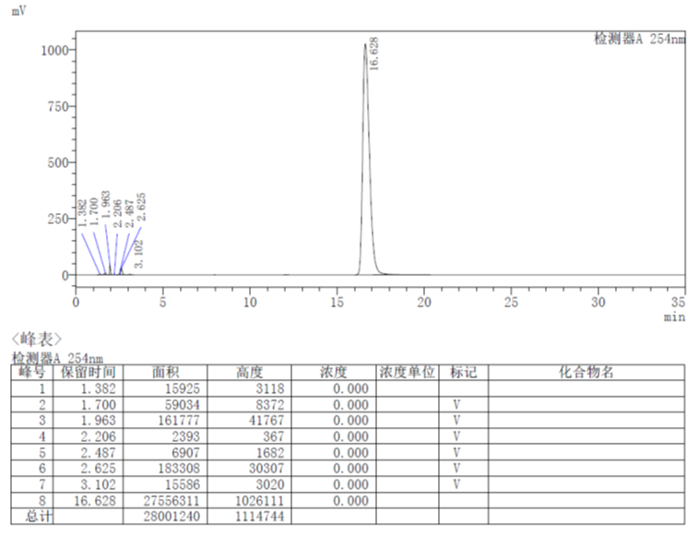
  - A.2中制备的均匀溶液的高效液相色谱图
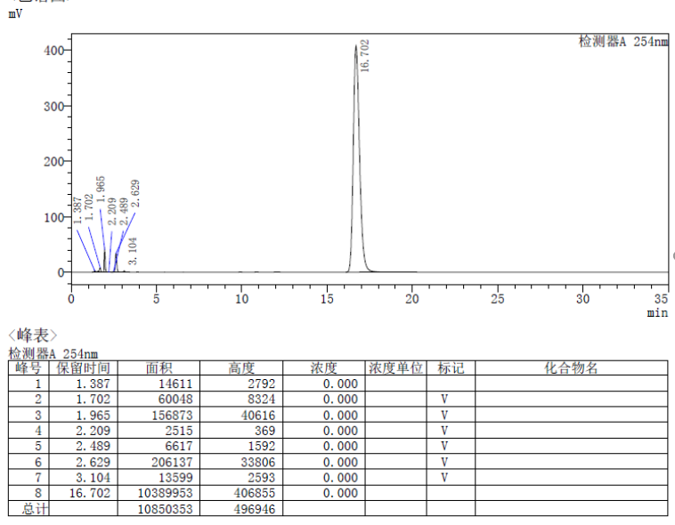
  - A.4 c)中得到的下清滤液的高效液相色谱图

A.6 包封率计算
根据4.3中包封率的计算公式计算包封率。
包封率=（微粒制剂中包封的有效成分的量/微粒制剂中包封与未包封的有效成分总量）×100%
=（1-游离有效成分浓度/有效成分总浓度）×100%
=（1-b/4a）×100%
=（1-10389953/4×27556311）×100%
= 90.57%

参 考 文 献
[1] ISO PWI 3181 Nanotechnologies — Total, encapsulated, and free drug quantitation in doxorubicin hydrochloride liposomal formulations using RP-HPLC
[2] ISO/TS 4958:2023 Nanotechnologies — Vocabulary — Liposomes
[3] GB/T 50902—2013 医药工程基本术语标准
[4] Plasma, tumor and tissue pharmacokinetics of Docetaxel delivered via nanoparticles of different sizes and shapes in mice bearing SKOV-3 human ovarian carcinoma xenograft, Kevin S. Chu, Warefta Hasan, Sumit Rawal, Mark D. Walsh, Elizabeth M. Enlow, J. Christopher Luft, Arlene S. Bridges, Jennifer L. Kuijer, Mary E. Napier, William C. Zamboni, Joseph M. DeSimone, Nanomedicine: Nanotechnology, Biology, and Medicine, 9 (2013) 686–693
[5] ASTM E3143 — 18b, Standard Practice for Performing Cryo-Transmission Electron Microscopy of Liposomes
[6] ASTM WK 68060 New Test method for analysis of liposomal drug formulations using mutidetector asymmetrical-flow field-flow fraction (AF4)，在研
[7] In vitro release testing methods for vitamin E nanoemulsions, Jacqueline M. Morais, Diane J. Burgess, International Journal of Pharmaceutics, 475 (2014) 393–400
[8] In vitro evaluation of drug release kinetics from liposomes by fractional dialysis, International Journal of Pharmaceutics 119 (1995) 231-238
[9] Determination of Drug Release Kinetics from Nanoparticles: Overcoming Pitfalls of the Dynamic Dialysis Method, Sweta Modi, Bradley D. Anderson, Molecular Pharmaceutics, 2013, 10, 3076−3089
[10] 多烯紫杉醇脂质体包封率的测定,张文涛,黄庆柏,林丽峰,李为理,中国医院药学杂志（Chin. Hosp. Pharm. J.）, 2008, Vol 28, No.14, 1179-1181
[11] Assessing the In Vitro Drug Release from Lipid-Core Nanocapsules: a New Strategy Combining Dialysis Sac and a Continuous-Flow System, Diego Fontana de Andrade, Carine Zuglianello, Adriana Raffin Pohlmann, Silvia Stanisçuaski Guterres, Ruy Carlos Ruver Beck, AAPS PharmSciTech, Vol. 16, No. 6, December 2015, DOI: 10.1208/s12249-015-0330-0
[12] A two-stage reverse dialysis in vitro dissolution testing method for passive targeted liposomes, Xiaoming Xu, Mansoor A. Khan b,2 , Diane J. Burgess, International Journal of Pharmaceutics 426 (2012) 211– 218
[13] 纳米制剂体外释放度评价方法的研究进展. 谢元彪,岳鹏飞,但济修,许俊男,郑琴,杨明,中国药学杂志（Chin. Hosp. Pharm. J.）,2016,Vol. 51, No.11, 861-866
[14] 尼莫地平纳米脂质体冻干粉的质量评价方法. 郑莹，朱家壁, 中国药学杂志（Chin. Pharm. J.），2004,V01．39 No．7, 528-532
[15] comparison of in vitro dialysis release methods of loperamide-encapsulated liposomal gel for topical drug delivery, International Journal of Nanomedicine, 2014,9,735-743
[16] 盐酸伊立替康脂质体的制备及体外释药特性研究. 张俭俭, 张佳佳, 杨建坤, 李华建, 王世霞, 曹德英. 中国药房（China Pharmacy）, 2008, V01.19,No.10,762-765
[17] 柚皮苷固体脂质纳米粒包封率及体外释放度测定. 张红, 贾小莉, 匡长春,陈芳芳,符旭东. 中国药师 (Chin.Pharmacist), 2010,V01.13, No.3, 318-321
[18] A Review of In Vitro Drug Release Test Methods for Nano-Sized Dosage Forms, Susan D’Souza, Advances in Pharmaceutics,Vol. 2014, Article ID 304757, 12 pages, http://dx.doi.org/10.1155/2014/304757

